**A radioaktivitás történeti áttekintése, konkrét példák, felhasználásával és következményei**

**Bevezetés**

A radioaktivitás a tudomány és a technológia egyik legmeghatározóbb felfedezése, amely jelentős hatással volt az emberiség fejlődésére. A természetes és mesterséges radioaktivitás felfedezése nemcsak az atomfizikát forradalmasította, hanem az orvostudományban, az iparban és az energiatermelésben is meghatározó szerepet játszott. Ugyanakkor a radioaktivitás veszélyei, mint a nukleáris balesetek és az atomháború fenyegetése, komoly társadalmi és etikai kérdéseket vetnek fel.

**A radioaktivitás felfedezése**

A radioaktivitás felfedezése Henri Becquerel nevéhez fűződik, aki 1896-ban vette észre, hogy az uránsók láthatatlan sugárzást bocsátanak ki. Ezt követően Marie és Pierre Curie kutatásai vezettek a polónium és a rádium felfedezéséhez. Később Ernest Rutherford és Frederick Soddy dolgozták ki a radioaktív bomlás tételét, amely kimutatta, hogy a radioaktív elemek stabilabb elemekké alakulnak át. Ez a felismerés alapozta meg az atomfizika fejlődését.

**Az urán, rádium és polónium szerepe**

**Urán:** Az urán az egyik legismertebb radioaktív elem, amelyet elsősorban nukleáris üzemanyagként használnak. Az urán-235 izotópja nélkülözhetetlen az atomreaktorok működéséhez és az atombombák előállításához.

**Rádium:** A rádiumot Marie Curie fedezte fel, és kezdetben orvosi célokra használták, például daganatok kezelésére. Azonban később kiderült, hogy súlyos egészségügyi kockázatokat rejt magában, különösen a radioaktív festékek alkalmazása során.

**Polónium:** A polónium rendkívül radioaktív és mérgező elem, amelyet többek között nukleáris fegyverekben és speciális ipari alkalmazásokban használnak. Történelmileg hírhedtté vált mérgezések során is.

**A radioaktivitás fizikai és kémiai alapjai**

A radioaktivitás egy spontán magbomlási folyamat, amely során egy instabil atommag energia kibocsátásával stabilabb állapotba kerül. E folyamat során különböző sugárzások keletkeznek:

**Alfa-sugárzás**: Két protonból és két neutronból álló hélium atommagok kibocsátása. Ez a sugárzás viszonylag kis áthatolóképességgel rendelkezik, egy papírlap is elnyeli, de ha a szervezetbe kerül, komoly károkat okozhat.

**Béta-sugárzás**: Nagy energiájú elektronok vagy pozitronok kibocsátása, amelyek nagyobb áthatolóképességűek, mint az alfa-sugárzás.

**Gamma-sugárzás**: Elektromágneses hullám, amely rendkívül nagy energiájú és képes nagy távolságra is hatni.

A radioaktivitás mértékét a becquerel (Bq) és a curie (Ci) egységekkel mérik. A sugárzás emberi szervezetre gyakorolt hatásait a sievert (Sv) és a gray (Gy) mértékegységekkel fejezik ki.

**A radioaktivitás alkalmazásai**

A radioaktivitás felhasználása napjainkban számos területre kiterjed:

Orvostudomány: A sugárterápia segítségével daganatos megbetegedések kezelhetők. Radioizotópokat alkalmaznak diagnosztikai eljárásokban, mint a PET és CT vizsgálatok. A jód-131-et pajzsmirigybetegségek kezelésére használják.

**Sugárterápia:** A rákos megbetegedések kezelésében kulcsfontosságú szerepet játszik. A gamma-sugárzás célzott alkalmazásával elpusztítják a daganatos sejteket, miközben minimalizálják a környező szövetek károsodását.

**Diagnosztika**: A radioaktív izotópokat széles körben alkalmazzák képalkotó diagnosztikai eljárásokban, például a pozitronemissziós tomográfiában (PET), amely lehetővé teszi a szervi elváltozások korai felismerését.

**Radiogyógyszerek**: Radioaktív anyagokat tartalmazó gyógyszerek, amelyeket például a pajzsmirigy túlműködésének vagy egyes rákos elváltozások kezelésére használnak.

**Ipar:** A radioaktivitást anyagvizsgálatokra, hegesztések ellenőrzésére és olajkutatásban is alkalmazzák. A radiográfiás vizsgálatok segítségével fémek belső szerkezetét vizsgálják.

**Energiatermelés:** A nukleáris erőművek világszerte fontos szerepet játszanak az energiatermelésben. A világ számos országában, így Franciaországban és az Egyesült Államokban is jelentős mennyiségű villamos energiát állítanak elő atomreaktorok segítségével.

**Mezőgazdaság:** A radioaktív izotópokat növénytermesztésben is használják, például kártevők irtására és a termésnövelés elősegítésére.

**Összegzés**

A radioaktivitás a modern tudomány egyik legfontosabb és legösszetettebb jelensége, amely komoly hatással van a világunkra. Az energiaiparban történő felhasználása lehetőséget teremt a fosszilis tüzelőanyagoktól való függetlenedésre, azonban a nukleáris hulladék kezelése és a lehetséges balesetek jelentős kockázatot jelentenek. Az orvostudományban a sugárterápia és a diagnosztikai eljárások életmentő szerepet töltenek be, ugyanakkor a radioaktív anyagok szakszerű kezelése elengedhetetlen. Az ipari, mezőgazdasági és tudományos alkalmazások révén a radioaktivitás hozzájárul a technológiai fejlődéshez, de a sugárzási kockázatok megfelelő szabályozása elengedhetetlen. Az emberiség felelőssége, hogy a radioaktív anyagokat biztonságosan és etikusan használja fel, miközben minimalizálja a környezeti és egészségügyi kockázatokat. A jövőben a radioaktivitás további fejlesztése és alkalmazása nagyban hozzájárulhat a fenntartható fejlődéshez és az egészségügyi innovációkhoz.

Becquerel felfedezése alapján kijelenthetjük, hogy egyes anyagok – külső behatás és külső energiaforrás nélkül – energiát hordozó sugárzást bocsátanak ki. Ez az elmélet azonban egyszerre mondott ellent az addigi kémiai ismereteknek (mivel ennek során a korábban változhatatlannak hitt kémiai elemek alakulnak át egymásba) és az energiamegmaradásnak, hiszen látszólag a semmiből keletkezik energia, amelyet az anyag alfa-, béta-, gamma-sugárzások formájában kisugároz.

[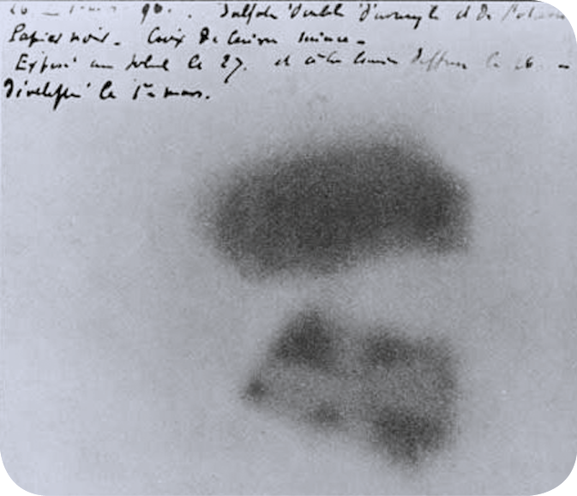](https://nat2012.nkp.hu/tankonyv/fizika_11/img/66-124/141_Becquerel_plate.png?max_width=2048)

Az elszíneződött lemez

A radioaktív sugárzást Henri Becquerel fedezte fel 1896-ban. Azt tapasztalta, hogy az urántartalmú kőzet alatt lévő papírba csomagolt fényérzékeny lemez elszíneződött. További kísérletekkel igazolta, hogy az elszíneződés oka az, hogy az urántartalmú kőzet folyamatosan sugárzást bocsát ki, ami – a rádióhullámokhoz hasonlóan – átmegy a papíron.

**Radioaktív sugárzás mindenütt van a természetben**, és felfedezése óta sok mindenre használjuk. **Az erős sugárzás veszélyes lehet az emberi szervezetre, ezért jelenlétére táblával figyelmeztetnek!**

[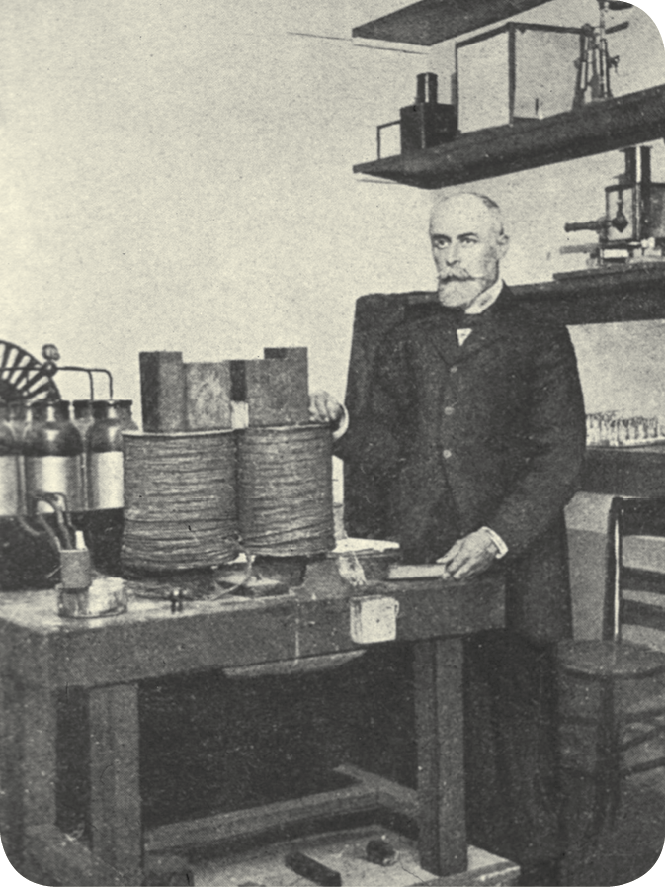](https://nat2012.nkp.hu/tankonyv/fizika_11/img/66-124/142_Becquerel_in_the_lab_c.png?max_width=2048)

Becquerel a laboratóriumában

[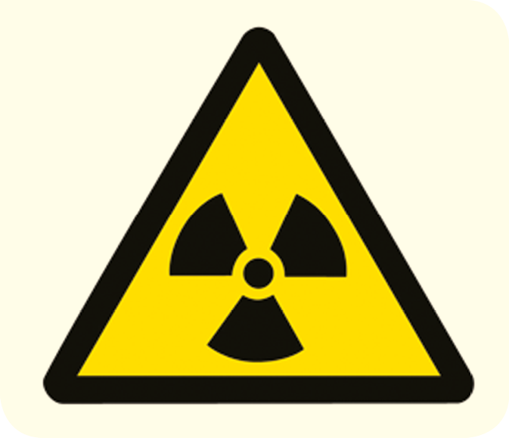](https://nat2012.nkp.hu/tankonyv/fizika_11/img/66-124/143_Asugarkezeles.png?max_width=2048)

Sugárveszélyt jelző tábla. A leggyakrabban a kórházak röntgenvizsgálati helyiségében találkozhatsz vele

Az atommag pozitív töltésű protonokból és semleges neutronokból áll. A magban található protonok száma fontos adat, mert ez dönti el, hogy milyen anyagról, azaz melyik kémiai elemről van szó. A kémiai elemek atomjai ugyanannyi protont tartalmaznak, például a szénatomok mindig 6-ot, a héliumatomok mindig 2-t. Ez a szám a **rendszám**, ami azonosítja a kémiai elemeket. A protonok és a neutronok számának összegét **tömegszám**nak nevezzük. Például a szén atomjaiban mindig 6 proton van, de csak a szénatomok 99%-a 12-es tömegszámú, vagyis olyan, hogy a 6 proton mellett 6 neutront is tartalmaz az atommagja. A neutronok száma és így a tömegszám is változhat, ezért például vannak olyan szénatomok, melyek tömegszáma 11, 13, 14, vagy akár 15. Ezekben a 6 proton mellett rendre 5, 7, 8 vagy 9 neutron található. Az azonos protonszámú, de eltérő neutronszámú atommagokból álló atomokat egymás **izotóp**jainak nevezzük, ahogy ezt kémiaórákon már régen megtanultuk.

[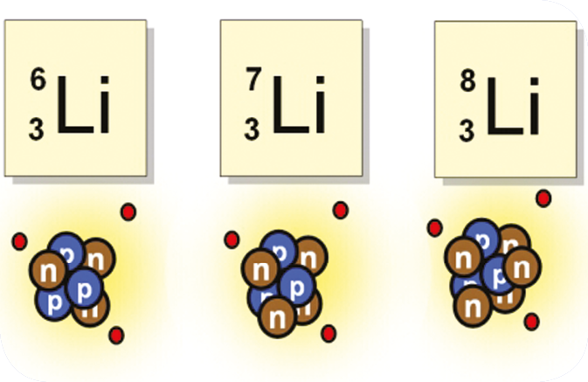](https://nat2012.nkp.hu/tankonyv/fizika_11/img/66-124/144_isotopes.png?max_width=2048)

Lítiumizotópok – a bal alsó indexben a rendszám, a bal felső indexben a tömegszám szerepel

A természetben található atomok egy része stabil. A **stabil atomok** magjának összetétele, állapota csak külső hatásra változhat meg. Vannak azonban olyan atomok is, amelyek magja egy bizonyos idő elteltével külső hatás nélkül is átalakul, **elbomlik**. **A bomlás révén általában megváltozik az atommag összetétele, és radioaktív sugárzás keletkezik.** Az atommagok bomlása nem egyfajta öregedés, kopás következménye, hanem véletlenszerű folyamat. **A radioaktív sugárzás az atommagból ered, az abban lezajló változások következménye.**

Ugyanannak az elemnek általában van stabil és radioaktív izotópja is. A 6 neutront tartalmazó 12-es tömegszámú szénatom stabil, de létezik a szénatom 8 neutront tartalmazó változata is, ez a 14-es tömegszámú szénatom, ami radioaktív. Tehát a 14C radioaktív izotóp, a 12C stabil.

**Becquerel az urán radioaktív izotópjaiból eredő sugárzást figyelte meg.**

**A radioaktív sugárzásnak 3 fajtája van: alfa-, béta- és gamma-sugárzás.**

**Az alfa-sugárzás két protonból és két neutronból álló, 2+ elemi töltésű részecskék, azaz héliumatommagok (alfa-részecskék) árama.** Az elektronokhoz képest nehéz és nagy tömegű alfa-részecskék hamar megakadnak a szilárd anyagokban, és lefékeződnek. Nem mennek át a papíron, bőrön sem, de roncsoló hatásuk a besugárzott anyag felszínén nagy.

**A negatív béta-sugárzás gyors elektronok árama.** A kis tömegű elektronok a szigetelőanyagok atomjai között könnyebben áthaladnak, mint az alfa-részecskék, de hamar lefékeződnek a fémekben. A béta-elektronok levegőben átlagosan 600 cm távolságra jutnak a kiindulópontjuktól.

Becquerel lényegében véletlen baleset folytán fedezte fel a radioaktív sugárzást, amikor tönkrementek a fotólemezei.

A felfedezés szempontjából döntő volt az, ahogyan a kellemetlen eseményre reagált. Kísérletsorozatba kezdett, hogy felderítse a baleset okát. A tudományos kutatás során a nem várt vagy esetleg rossznak tűnő eredmény gyakran éppen úgy előre vezet, mint a várt eredmény. Ha tévedésünkre fény derül, az közelebb hozza a megoldást.

[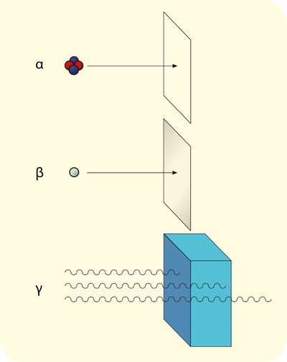](https://nat2012.nkp.hu/tankonyv/fizika_11/img/66-124/147_jav.png?max_width=2048)

Az **alfa-sugárzást** akár egy vékony papír is elnyeli, a béta-sugárzást egy alumíniumlemez képes feltartóztatni, a gamma-sugárzás elnyelésére csak egy vastag ólomlemez képes hatékonyan, a sugárzás erőssége az ólomban megtett út során folyamatosan csökken

A természetben a leggyakoribb negatív béta-sugárzáson kívül még két másféle béta-sugárzás is létezik. Az egyik a **pozitív béta-sugárzás**, amikor nem elektronok, hanem az elektron antirészecskéje, a pozitív pozitron lép ki egyes izotópok atommagjából. (A pozitron lényegében az elektron „tükörképe”.) A másik folyamatot **elektronbefogásnak** nevezzük. Ekkor nem lép ki semmi az atommagból, hanem éppen fordítva, az atommag egy elektront nyel el a hozzá legközelebbi, legmélyebben kötött pályájú (1s) elektronok közül. Elektronbefogáskor semmi sem repül ki az atommagból, viszont a legmélyebb elektronhéjon elektronhiány lép fel, és ezért egy magas energiájú elektron ugrik be az „alul” hiányzó helyre, miközben energiakülönbségét röntgenfoton formájában sugározza ki.

**A gamma-sugárzás valójában töltéssel nem rendelkező, nagy frekvenciájú elektromágneses hullám, vagyis nagy energiájú fotonokból áll.** Mélyen behatol a szigetelőanyagokba, sőt áthatol a vékony fémlemezen is. Az elegendően vastag ólom és beton jelent csak számára akadályt. A gamma-sugarak energiája, frekvenciája meghaladja a röntgensugarak frekvenciáját és energiáját. A gamma-sugárzás mindig az alfa- és a béta-bomlás kísérőjelensége, mert az alfa- és a béta-bomlás folyamatakor az atommagban maradó protonok és neutronok gerjesztett állapotba kerülnek, amiből gamma-fotonok kisugárzásával jutnak alapállapotba. Egy átlagos energiájú gamma-foton levegőben néhány száz méter távolságra is eljut, mielőtt elnyeli egy atom.

Az alfa- és béta-sugárzások kibocsátásával járó atommag-átalakulásokat rendre **alfa-**, illetve **béta-bomlás**nak nevezzük. Az alfa-bomlás során egy alfa-részecske szabadul ki az atommagból. A negatív béta-bomláskor egy neutron protonná alakul, miközben egy elektron is keletkezik. Amikor a gerjesztett atommag alacsonyabb energiájú szintre kerül, az energiakülönbsége gamma-sugárzás formájában távozik, ezért a gamma-sugárzást nem szokás bomlásnak nevezni.

Előfordul az is, hogy a nehéz atommagok spontán folyamatban két részre szakadnak (ezt **maghasadás**nak nevezzük), miközben néhány nagy energiájú neutron is kiszabadul a magból. Az elektromosan semleges neutronok a gamma-fotonokhoz hasonlóan sokkal messzebbre jutnak keletkezésük helyétől, mint az elektromos töltéssel rendelkező béta- vagy alfa-részecskék.

**A radioaktív sugárzás összetevői és a hasadáskor keletkező neutronok is ionizáló hatásúak.** A besugárzott anyag atomjaiból képesek elektronokat eltávolítani. Ilyen módon az eredetileg semleges atomból pozitív töltésű részecske, ion lesz. **Az ionizáció károsítja az élő szöveteket, sejteket.**

[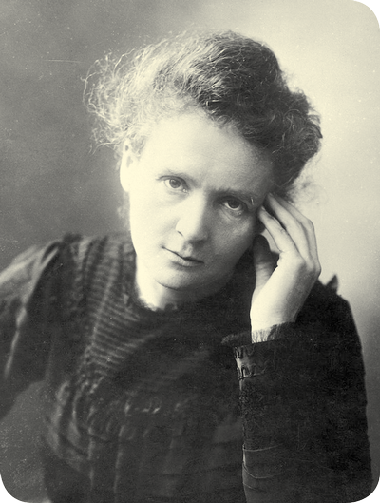](https://nat2012.nkp.hu/tankonyv/fizika_11/img/66-124/148_Marie_Curie_Tekniska_museet.png?max_width=2048)

Maria Curie-Skłodowska

A radioaktív sugárzás kutatásában a lengyel származású fizikus és kémikus **Maria Curie-Skłodowska és férje, Pierre Curie** munkássága emelkedik ki. 1898-ban együtt fedezték fel a rádiumnak és polóniumnak elnevezett új elemeket, amelyek közül a rádium erős radioaktivitásáért kapta nevét. A radioaktivitás kutatásában elért eredményeikért Becquerellel együtt kaptak fizikai Nobel-díjat 1903-ban. Később Marie Curie megkapta a kémiai Nobel-díjat is a rádium és polónium felfedezéséért és tanulmányozásáért. Amikor a Curie házaspár kísérletezett, még nem tudták, hogy a radioaktív sugárzás nagy dózisban káros az egészségre. Pierre Curie-t 1906-ban halálos baleset érte, egy lovas kocsi elütötte. Ezután Marie Curie egyedül dolgozott tovább. Halálában valószínűleg a szervezetét ért hosszan tartó radioaktív sugárzás játszott szerepet.

**Ne feledd!**

**A radioaktív sugárzás az atommagból ered, az abban lezajló változások következménye.**

**A radioaktív sugárzásnak 3 fajtája van: alfa-, béta- és gamma-sugárzás.**

**Az alfa-sugárzás héliumatommagokból áll, és akár egy vékony papír is elnyeli. A béta-sugárzás elektronsugárzás, amit például egy alumíniumlemez képes feltartóztatni. A gamma-sugárzás elnyelésére csak egy vastag ólomlemez képes hatékonyan, a sugárzás erőssége az ólomban megtett út alatt folyamatosan csökken.**

**A radioaktív sugárzás mindhárom fajtája ionizáló hatású, károsítja az élő szöveteket, sejteket.**